20.01.2025 г. №2

РОССИЙСКАЯ ФЕДЕРАЦИЯ
ИРКУТСКАЯ ОБЛАСТЬ
МАМСКО-ЧУЙСКИЙ РАЙОН

ВИТИМСКОЕ ГОРОДСКОЕ ПОСЕЛЕНИЕ
АДМИНИСТРАЦИЯ

ПОСТАНОВЛЕНИЕ

О закреплении права бессрочного пользования
администрации Витимского городского поселения на земельный участок, расположенный по адресу: Иркутская область, Мамско-Чуйский район, рп.Витимский , ул.Витимская земельный участок 1

На основании статьи 296 Гражданского кодекса Российской Федерации, пункта 3 части 1 статьи 15 Федерального закона от 06.10.2003г. № 131-ФЗ «Об общих принципах организации местного самоуправления в Российской Федерации», руководствуясь Уставом Витимского муниципального образования Мамско-Чуйского района, Администрация Витимского городского поселения
ПОСТАНОВЛЯЕТ :
1. Закрепить право бессрочного пользования администрации Витимского городского поселения на земельный участок, кадастровый квартал 38:24:200029, кадастровый номер 38:24:200029:148, площадью –1005 кв.м., категория земель – земли населенных пунктов, территориальная ЖЗ-1 (зона застройки индивидуальными жилыми домами ), разрешенное использование земельного участка –для размещения гаража , расположенный по адресу: Иркутская область, Мамско-Чуйский район, рабочий поселок Витимский, улица Витимская, земельный участок 1;
2. Зарегистрировать право собственности за Витимским городским поселением.
3. Ведущему специалисту по управлению муниципальным имуществом (Ковецкой А.В.) внести изменения в реестр муниципального имущества Витимского городского поселения
4. Контроль за исполнением настоящего постановления оставляю за собой.
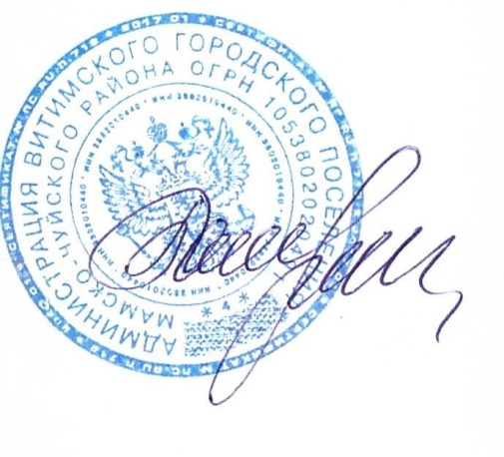
5. Опубликовать настоящее постановление в бюллетене нормативно-правовых актов «Витимский вестник» и разместить на официальном сайте информационной сети Интернет Витимского городского поселения http://vitimskiy.mo38.ru.

Глава Витимского
городского поселения Н.В. Балуткин

